115年3月23日餐點照片
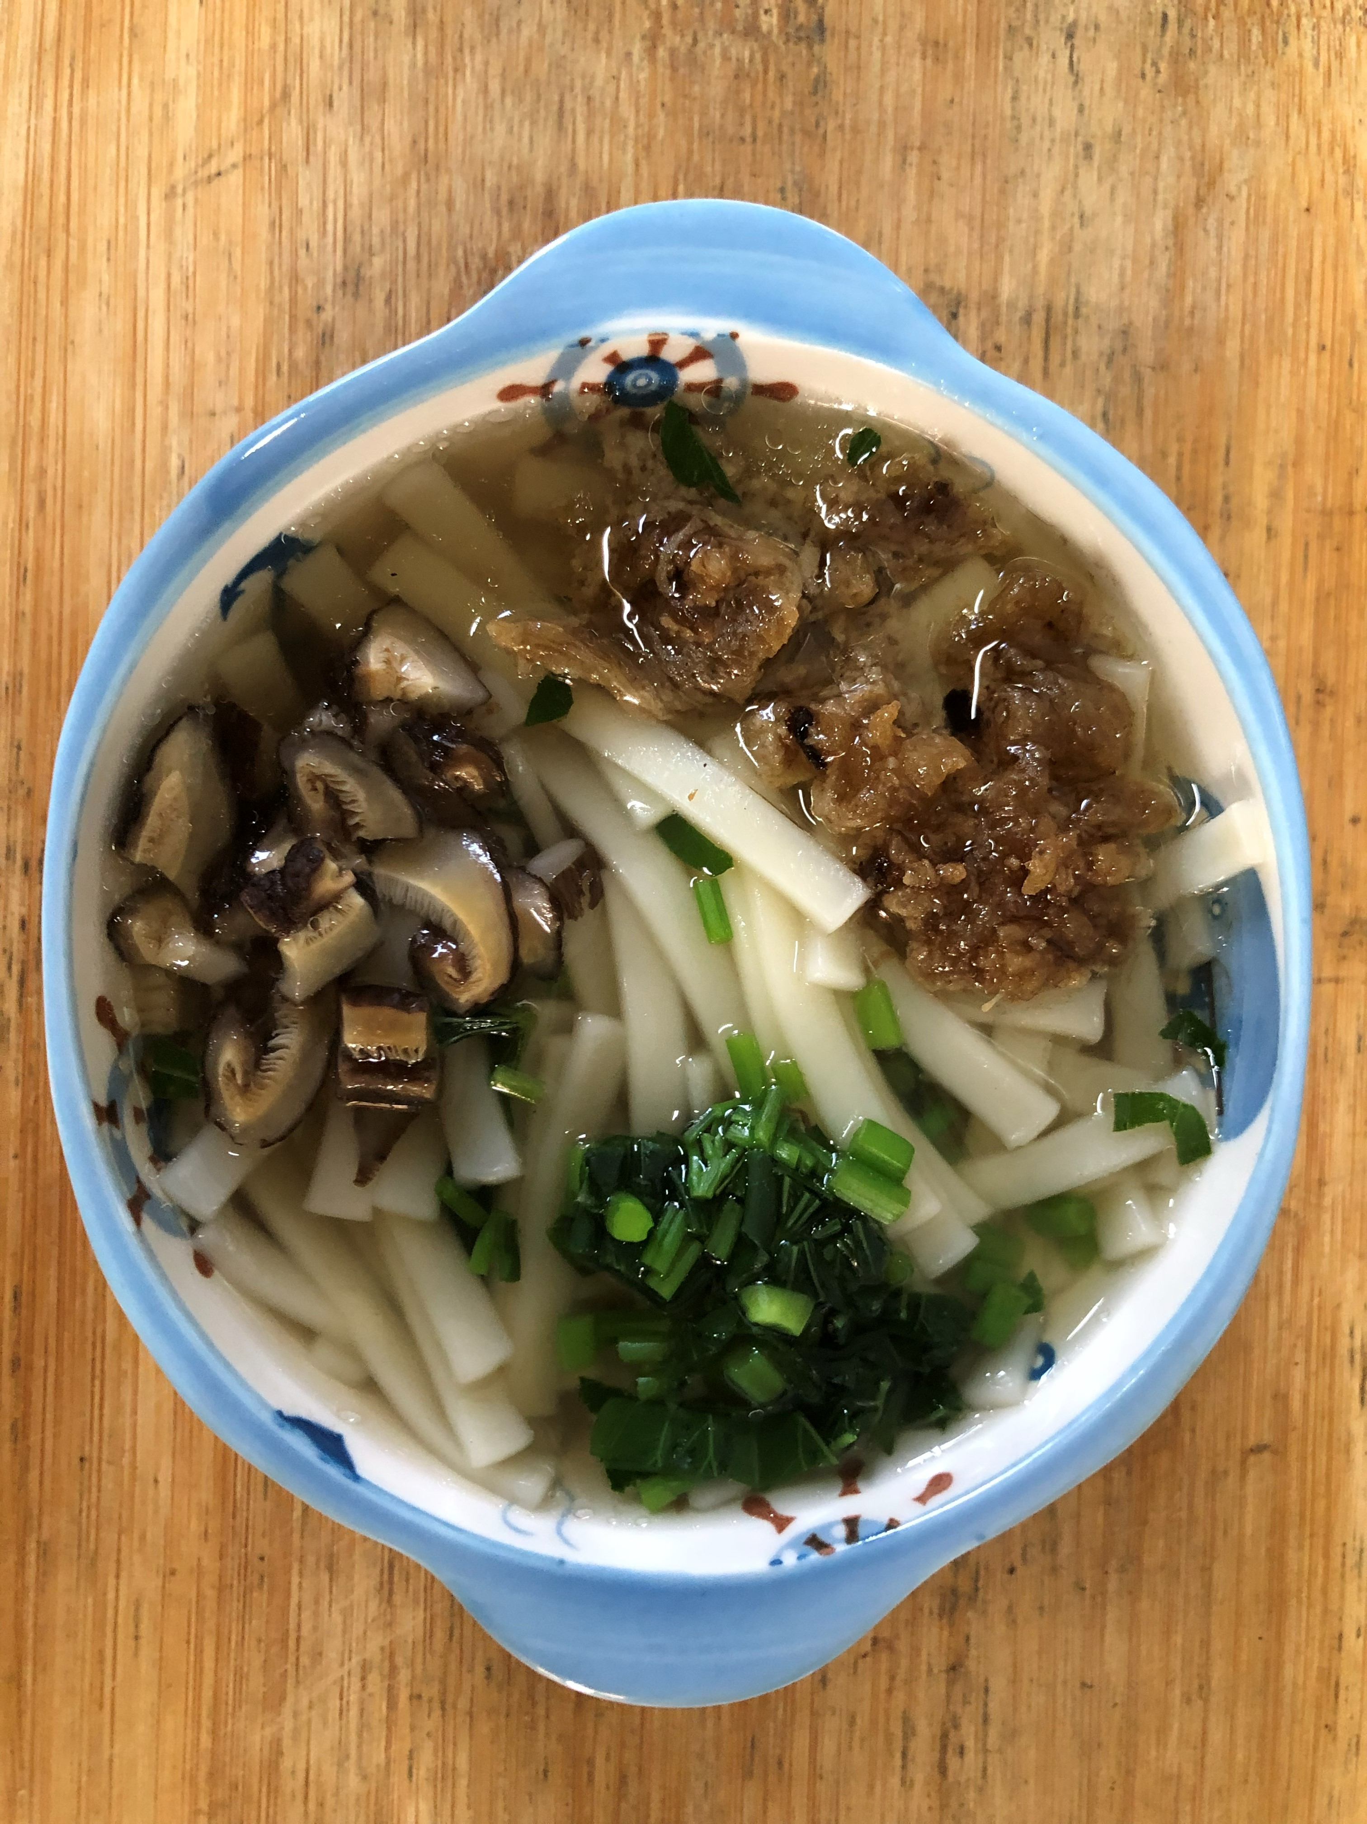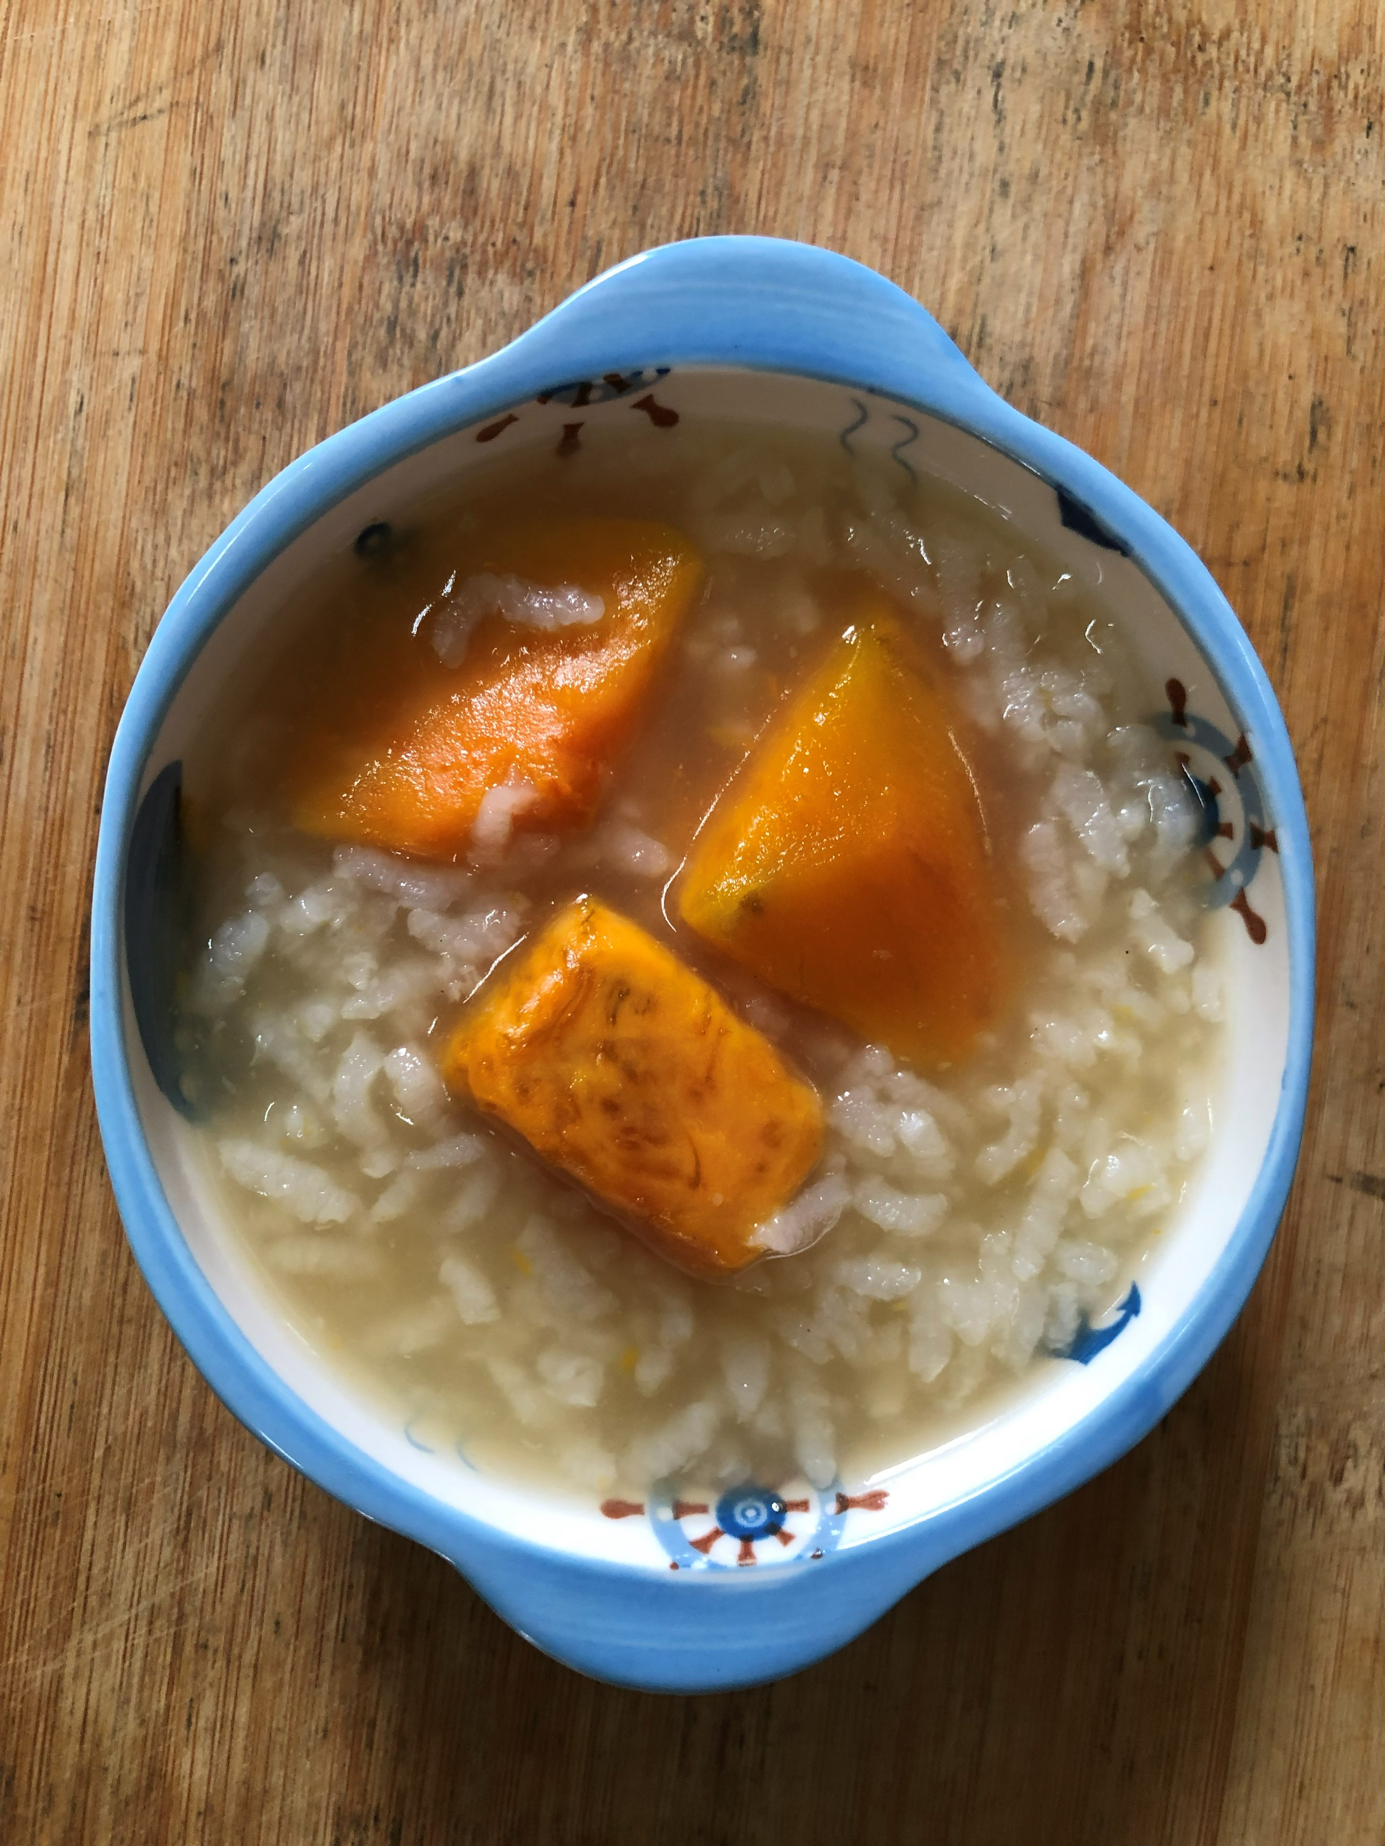
早餐(香菇蔬菜麵) 下午點心(地瓜粥)
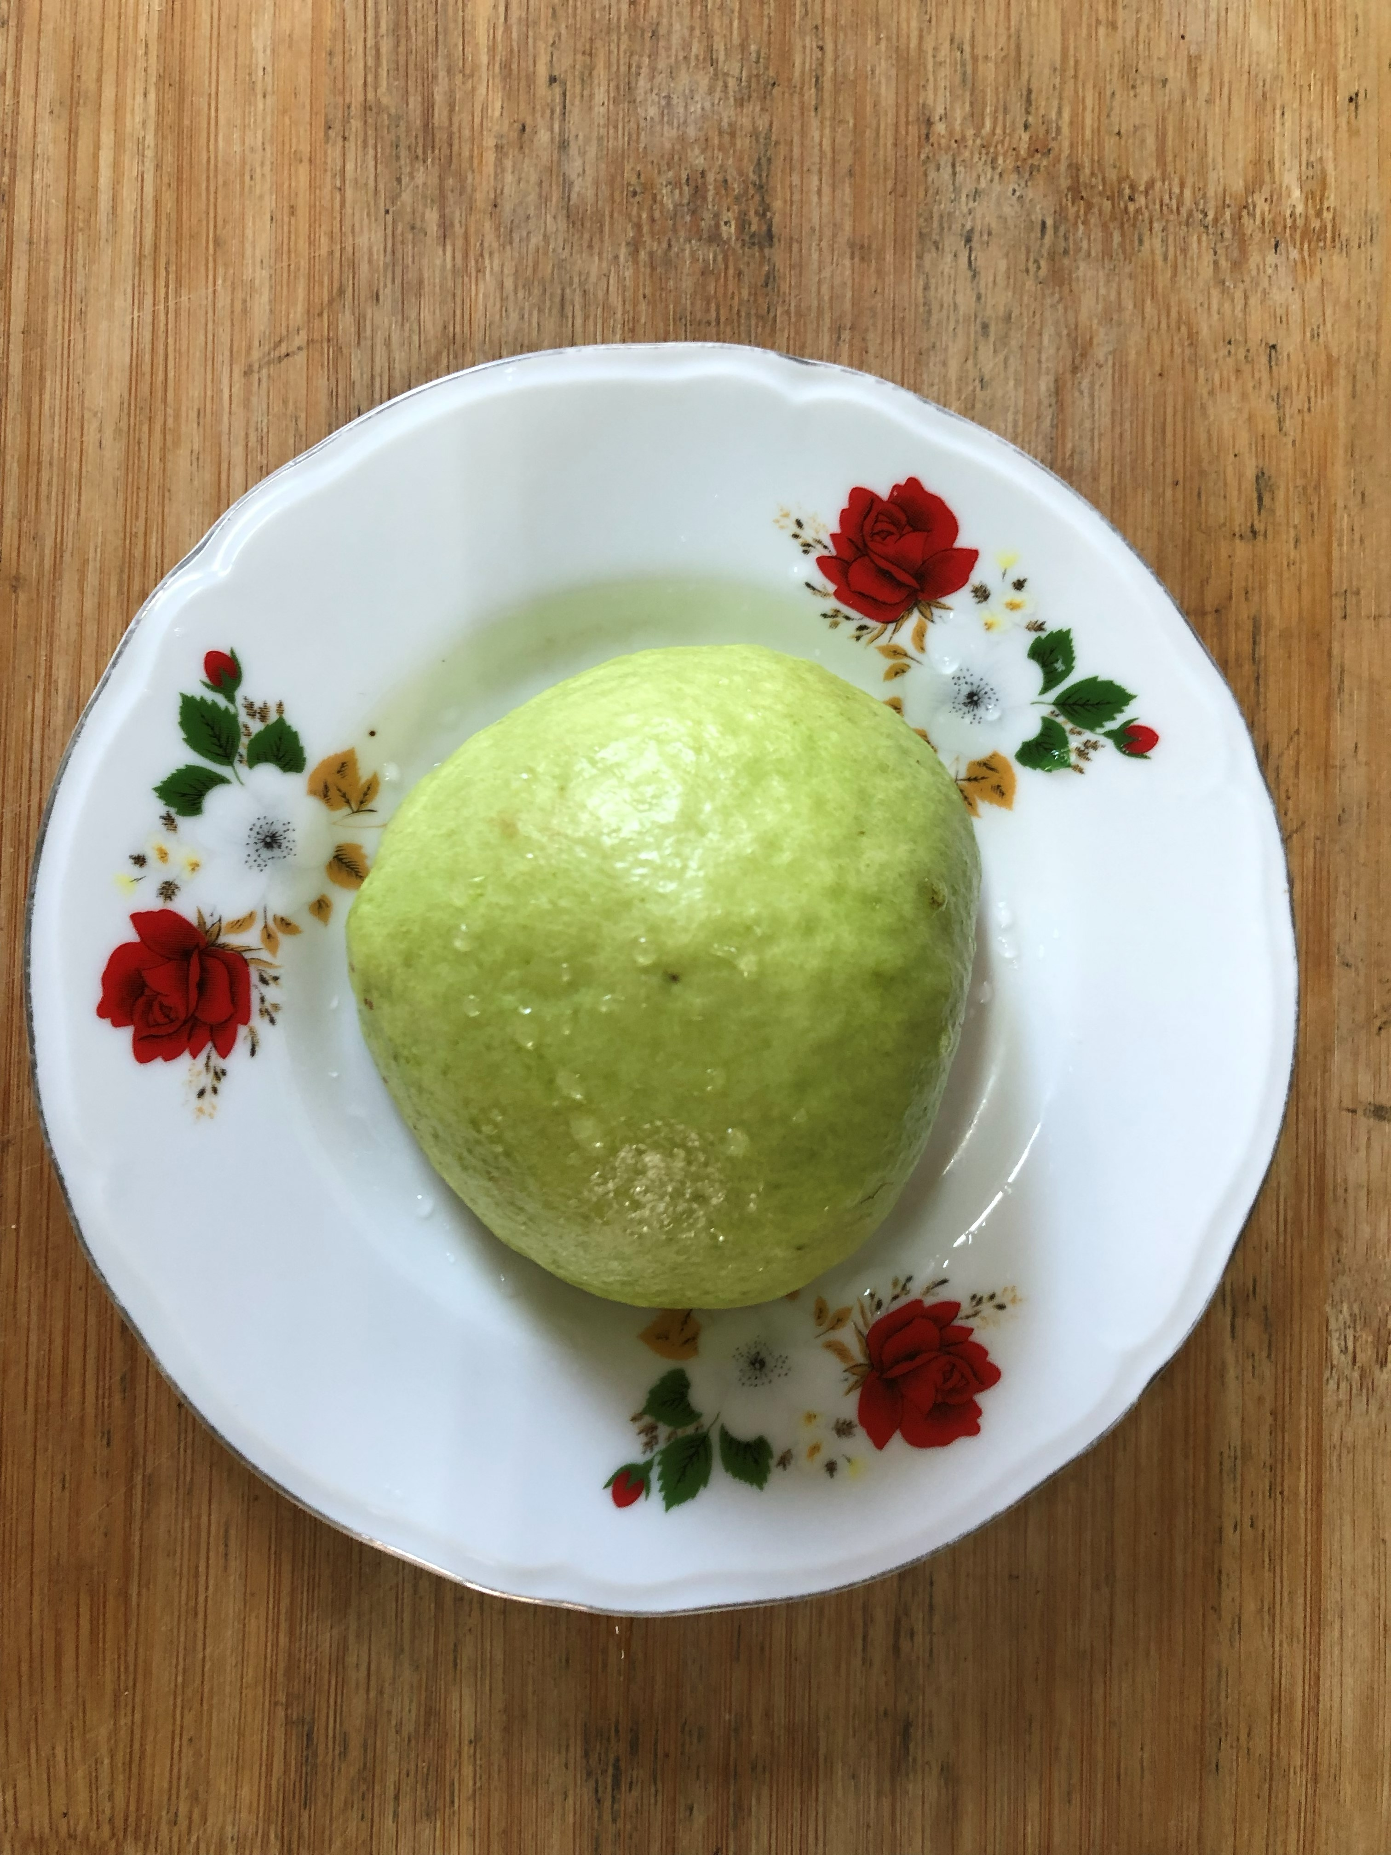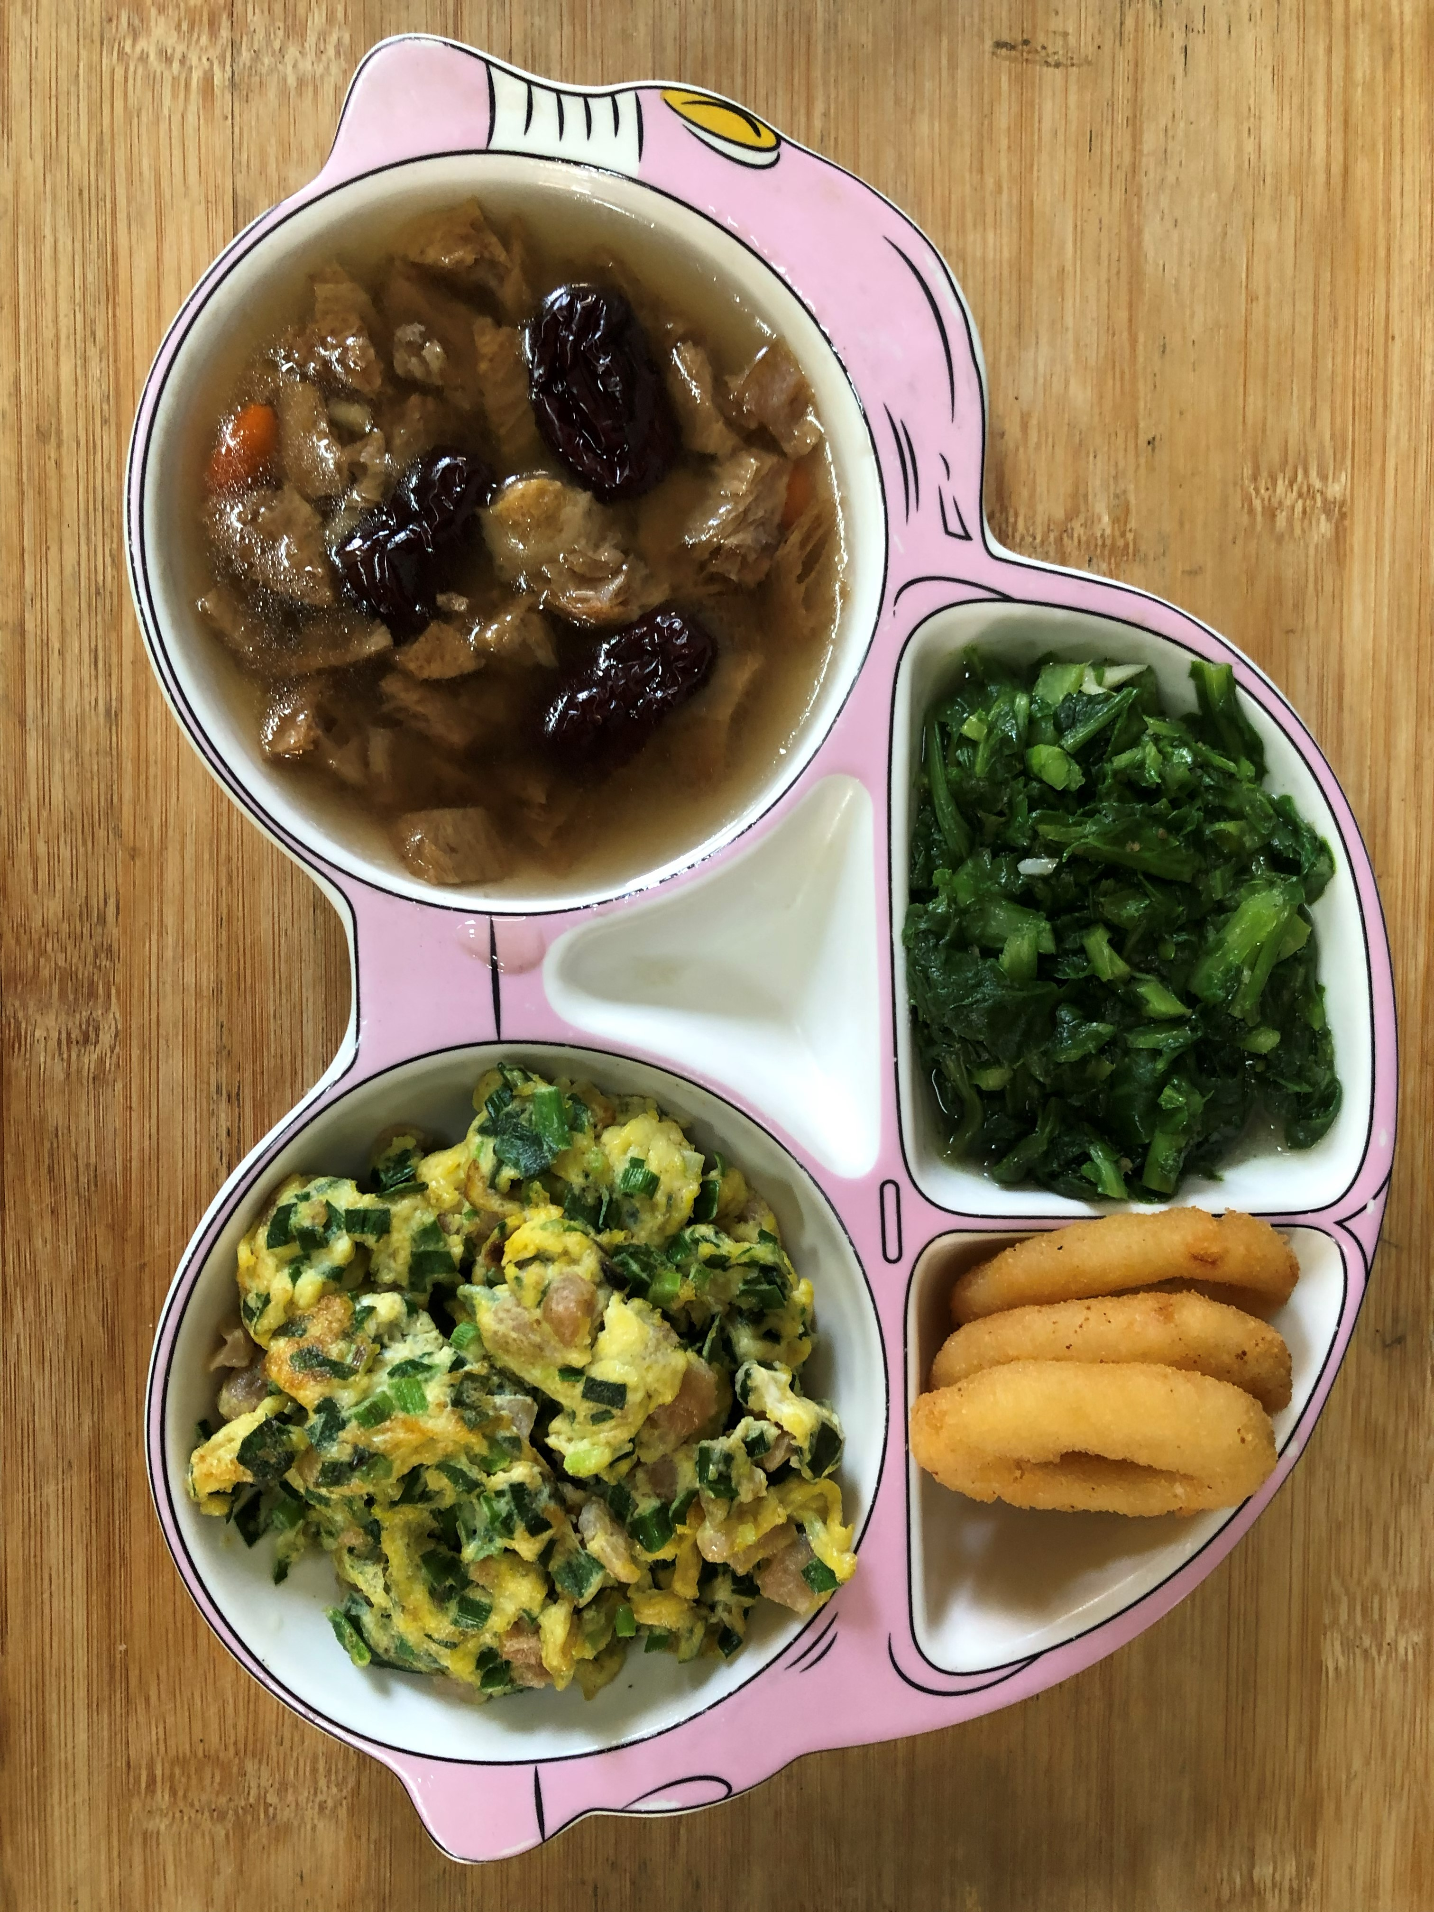
午餐(微笑薯球、菜脯蛋、清炒茼蒿、四物湯、芭樂)

